**Отчет**

**работы школьной библиотеки**

**за 2022-2023 учебный год**

В течение 2022-2023 учебного года школьная библиотека работала по плану, утвержденному администрацией школы приказом №72 от 30.08.2022 год. Работа проводилась с учетом разделов общешкольного плана воспитательной работы.

**Цель работы школьной библиотеки:** способствовать формированию мотивации пользователей к саморазвитию, самообразованию через предоставление необходимых информационных ресурсов, через обеспечение открытого полноценного доступа к информации

**Задачи школьной библиотеки:**

* активизировать читательскую активность у школьников, находить новые формы приобщения детей к чтению
* пополнить фонд новой художественной и детской литературой с помощью акции «Подари книгу школе»;
* продолжить работу над повышением качества и доступности информации, качеством обслуживания пользователей;
* формировать комфортную библиотечную среду;
* обучать читателей пользоваться книгой и другими носителями информации, поиску, отбору и умению оценивать информацию;
* Продолжить обеспечение учебно-воспитательного процесса учебно-методическими пособиями, работа по сохранности фонда.
* продолжить работу по созданию электронного учёта всей литературы.
* оказание помощи в деятельности учащихся и учителей при реализации образовательных проектов.
* Уделить большее внимание информационной работе, размещать больше информации о библиотеке на школьном сайте.
* Работа с коллективом школы по привлечению детей к чтению и бережного, аккуратного отношения как к книге, так и к учебнику
* Пополнять фонд новой художественной и детской литературой, раз в год проводить акцию «Подари книгу школе».
* Продолжить работу по созданию электронного учёта всей литературы.

В начале учебного года все обучающиеся и педагогический коллектив школы были на 100% обеспечены учебной литературой.

**Основными направлениями деятельности библиотеки являются:**

1. Формирование библиотечного фонда в соответствии с образовательной программой.

2. Оформление новых поступлений в книжный фонд, знакомство с новыми книгами.

3. Осуществление своевременного возврата выданных изданий в библиотеку.

4. Осуществление образовательной, информационной и воспитательной работы среди учащихся школы.

5. Организация мероприятий, ориентированных на воспитание нравственного, гражданско-патриотического самосознания личности, формирование навыков здорового образа жизни.

6. Оказание помощи в деятельности учащихся и учителей при реализации образовательных проектов. Работа с педагогическим коллективом.

8. Воспитание патриотизма и любви к родному краю, его истории, к малой родине.

**Основные показатели работы библиотеки:**

Общий фонд -2567 экземпляров **;** Фонд учебников – 982 . Фонд художественной и познавательной литературы – 1585, Электронные издания – 69 . Количество читателей всего - 40, из них учителей -12, учеников- 11, родителей – 7, прочие-10. Количество книговыдачи –465 . Количество посещений -215

**В течении года проводилась работа:**

-по формированию заказа на учебники федерального перечня, согласование с заместителем директора по учебно-воспитательной работе, руководителем ШМО.

-по приему фонда учебников на хранение;

-учет учебного фонда;

-инвентаризация учебного фонда, исключение морально устаревших и ветхих учебников;

-организация работы по сохранности учебного фонда (ремонт учебников, организация рейдов по сохранности, беседы и т.д.); анализ учебного фонда, определение потребности в учебниках к новому учебному году; выдача учебников, в начале учебного года по графику выдачи учебников

-осуществление обмена учебниками между школами района.

**Школьная библиотека оказывала помощь :**

• в проведении массовых мероприятий, классных часов;

• проводился подбор литературы, сценариев, стихов в помощь проведению предметных недель и общешкольных мероприятий, для проведения родительских собраний, педсоветов;

• информировала педагогов о новых поступлениях учебной литературы;

• совместно с педагогами формировался заказ на учебную литературу;

Все мероприятия, проводимые библиотекой, нацелены на литературное, историческое, толерантное просвещение школьников, содействующее патриотическому, нравственному, эстетическому воспитанию и формирующее привлекательный образ книги и чтения.

**Традиционной формой пропаганды книги являются книжные выставки:**

|  |  |  |
| --- | --- | --- |
| № | Название мероприятия | Сроки прведения |
| 1 | «День знаний»! | 01.09.2022 г. |
| 2 | День солидарности в борьбе с терроризмом | 05.09.2022 г. |
| 3 | День словаря | 16.10.2022 г. |
| 4 | 100 лет со дня рождения героя Советского Союза Эрдни Деликова | ноябрь |
| 5 | День неизвестного солдата | 06.12.2022 г. |
| 6 | Депортация калмыцкого народа в годы | 27.12.2022 г. |
| 7 | Международный день родного языка | 21.02.2023 г. |
| 8 | День космонавтики | 12.04.2023 г. |
| 9 | «Через года, через века- помните…» | 05.05.2023 г. |

**Проведены мероприятия:**

|  |  |  |
| --- | --- | --- |
| № | Название мероприятия | Сроки проведения |
| 1 | «Месячник безопасности» | 23.09.2022 г |
| 2 | Неделя психологии | 17.10-21.10.2022 г |
| 3 | Неделя школьного питания | 02.02- 10.02.2023 г |
| 4 | Декада родного языка | 10.02- 20.02. 2023 г |
| 5 | День единых действий в память о геноциде «Без срока давности» | 19.04.2023 г. |
| 6 | Цикл мероприятий к 9 маю | апрель-май |

Традиционно в марте, школьная библиотека проводит «Неделю детской книги»» задачей, которой является, расширять кругозор, прививать любовь к чтению, к книгам.

**Выводы и рекомендации**: На 2022-2023 учебный год работа школьной библиотеки выполнена успешно. Ставить задачи, выявлять основные проблемы, над которыми необходимо работать в 2023- 2024 учебном году. Активизировать читательскую активность в 2 -8 классах. Вести более тесную работу с учителями для привлечения обучающихся в библиотеку. Продолжить работу над повышением качества и доступности информации, качеством обслуживания пользователей, оказывать всестороннюю помощь педагогическому коллективу в формировании духовной и творческой личности обучающихся; воспитания у детей читательской культуры. Уделить большее внимание информационной работе размещать больше информации о библиотеке на школьном сайте. Принимать активное участие во всех общешкольных мероприятиях. Библиотека нуждается в пополнении фонда художественной и детской литературой

Библиотекарь школы: Эрдниева А. В.

Участие во Всероссийской акции «Читаем всей Россией»

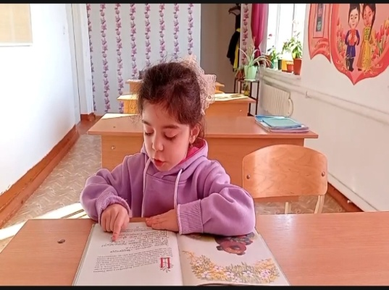

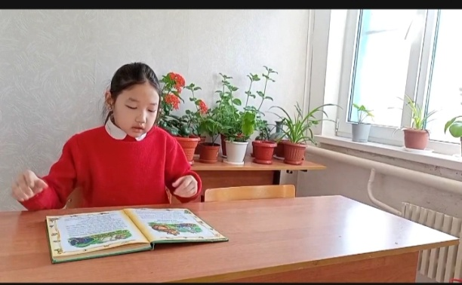

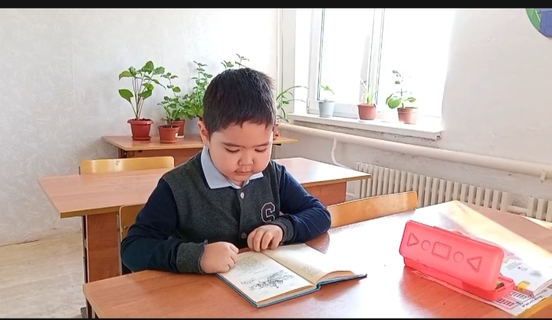

Читаем стихи

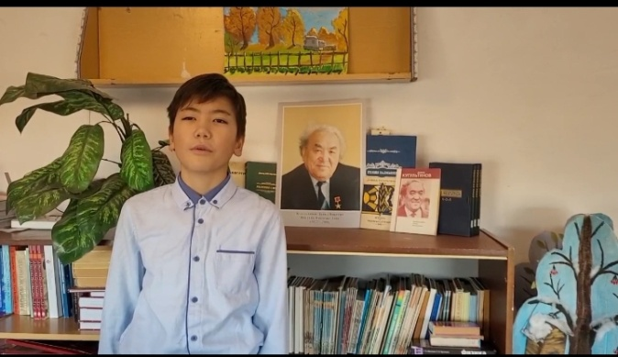

Книжная выставка «Мы против террора»

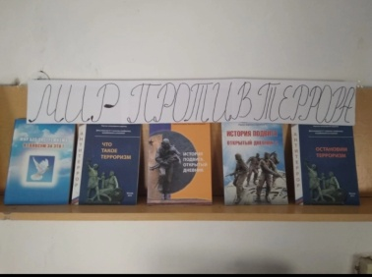

«Через года, через века- помните…»

